Методическая разработка по организации и проведение игр в период адаптации

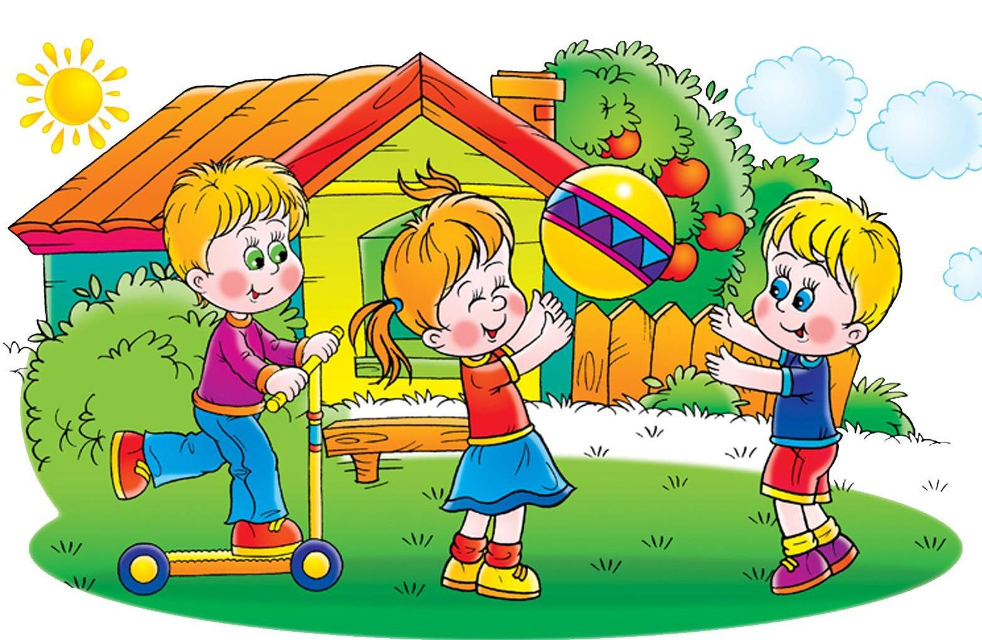

С поступлением ребенка младшего дошкольного возраста в дошкольное учреждение в его жизни происходит множество изменений: строгий режим дня, новые требования поведения, постоянный контакт со сверстниками, новое помещение, другой стиль общения.
Все эти изменения обрушиваются на ребенка одновременно, создавая для него стрессовую ситуацию, которая без специальной организации может привести к невротическим реакциям, таким, как капризы, страхи, отказ от еды, частые болезни, психическая регрессия и т. д.
Именно поэтому необходима целенаправленная организация жизни младшего дошкольника в дошкольном учреждении, которая приводила бы к адекватному, безболезненному привыканию ребенка к новым условиям, позволяла бы формировать положительное отношение к детскому саду, навыки общения, прежде всего со сверстниками.
Цель проведения игр – помочь детям в период адаптации к условиям ДОУ.
Задачи игр:
- Создание эмоционально благоприятной атмосферы в группе;
- Снятие эмоционального и мышечного напряжения;
- Формирование чувства уверенности в окружающем;
- Развитие навыков взаимодействия детей друг с другом.

Основные принципы организации и проведения игр:
- Добровольность участия в игре. Заставляя, мы можем вызвать в малыше чувство протеста, негативизма, а в этом случае эффекта от игры ожидать не стоит.
- Взрослый должен стать непосредственным участником игры. Своими действиями, эмоциональным общением с детьми он вовлекает их в игровую деятельность, делает ее важной и значимой для них. В то же время взрослый организовывает и направляет игру.
- Игры должны многократно повторяться, т. к. это является необходимым условием развивающего эффекта. Систематически участвуя в той или иной игре, дети начинают понимать ее содержание, лучше выполнять условия, которые создают игры для освоения и применения нового опыта.
Все игры условно поделены на группы
1 группа Игры, направленные на создание эмоционально благоприятной атмосферы в группе, сближение детей друг с другом и с воспитателем, формирование доверительных отношений.
2 группа Игры, направленные на освоение окружающей среды ребенком
3 группа Игры и упражнения на снятие психоэмоционального напряжения (релаксационные игры).
4 группа Игры и упражнения на снижение агрессивности и ослабления негативных эмоций.
Требования к играм, проводимым в адаптационный период:
-они должны быть фронтальными, чтобы не один ребенок не чувствовал себя обделенным вниманием;
-не должны быть слишком длительными (лучше играть с детьми по нескольку раз в день, но понемногу);
-должны использоваться копии реальных предметов, а не их заместители;
-всем детям предлагаются одинаковые предметы;
-инициатором игры выступает взрослый.
Правила организации игр в период адаптации:
Правило 1:
Первое, и самое важное, правило — добровольность участия в игре. Необходимо добиться того, чтобы ребенок захотел принять участие в предложенной игре. Заставляя, мы можем вызывать в малыше чувство протеста, негативизма, а в этом случае эффекта от игры ожидать не стоит. Напротив, увидев, как играют другие, увлекшись, ребенок сам включается в игру.
Правило 2:
Многократное повторение игр, которое является необходимым условием развивающего эффекта. Воспитанники по-разному и в разном темпе принимают и усваивают новое. Систематически участвуя в той или иной игре, дети начинают понимать ее содержание, лучше выполнять условия, которые создают игры для освоения и применения нового опыта.
Правило 3:
Наглядный материал (определенные игрушки, различные предметы и т. д.) надо беречь, нельзя его превращать в обычный, всегда доступный. Во-первых, так он дольше сохранится, а во-вторых, этот материал долго останется для детей необычным.

Методика проведения игр, направленных на сближение друг с другом и педагогом
Давайте познакомимся.
Дети с педагогом становятся в круг. Ведущий держит мяч (для этой игры лучше использовать надувной мяч, так как, во-первых он легкий и неприятности при его ловле исключаются; во-вторых, он обычно яркий, красочный, что безусловно, привлекает малышей).
Можно также использовать и раскрашенный воздушный шар, но здесь могут возникнуть сложности в его пересылке на большие расстояния. Ребенок называет свое имя и имя того, кому бросает мяч. Названный ребенок ловит мяч, называет имя и имя следующего участника игры. Здесь важно участие педагога, так как дети быстрее запоминают его полное имя, и он может называть по имени тех детей, которых группа еще не запомнила.
Обычно малыши с удовольствием играют в эту игру, но е можно и разнообразить: например. Вместо мяча передавать игрушку (самую красивую) или предложить детям приветствовать друг друга по имени.
Вариантов может быть множество.
Раздувайся, пузырь!
Дети с педагогом создают тесный кружок – это «сдутый» пузырь. Все начинают его «надувать»: наклонив головы вниз, дуют в кулачки, составленные один под другим, как в дудочку. При каждом вдувании» делают шаг назад, будто пузырь немного увеличился. Затем все берутся за руки, идут по кругу со словами:
Раздувайся, пузырь, раздувайся большой,
Оставайся такой, да не лопайся!
Получается большой растянутый круг. Затем ведущий (сначала педагог, а позже – кто-то из детей) говорит: «Хлоп!» - пузырь лопнул. Все должны разбежаться по комнате (разлетелись пузырьки).
Лови – лови!
Для проведения этой игры необходима палочка длиной 0,5-0,75см с прикрепленной к ней лентой, оканчивающейся легким мячиком (его можно сшить из кусочка яркой ткани, набив ватой или лоскутками).
Все становятся в круг, ведущий с палочкой – в центре (и опять сначала это будет педагог, а потом, когда дети хорошо освоят эту игру, - ребенок).
«Лови – лови!» - говорит ведущий, подходя то к одному, то к другому ребенку. Задача участников игры – схватить мяч, который все время подлетает вверх, заставляя детей тянуться, подпрыгивать. Можно ловить мяч нескольким участникам одновременно.
Педагогу необходимо учитывать, что игра очень возбуждает детей, может вызвать излишний шум в группе ее можно проводить на прогулке или после дневного сна, нельзя лишь запрещать детям веселиться от души, превращая игру в постоянное одергивание.

